

администрация муниципального образования
«Вяземский муниципальный округ»
смоленской области

ПОСТАНОВЛЕНИЕ

от 22.10.2025 № 2043

О присвоении наименования элементу улично-дорожной сети

Руководствуясь пунктом 21 части 1 статьи 14 Федерального закона от 06.10.2003 № 131-ФЗ «Об общих принципах организации местного самоуправления в Российской Федерации», постановлением Правительства Российской Федерации от 19.11.2014 № 1221 «Об утверждении Правил присвоения, изменения и аннулирования адресов», Уставом муниципального образования «Вяземский муниципальный округ» Смоленской области,

Администрация муниципального образования «Вяземский муниципальный округ» Смоленской области постановляет:

1. Присвоить элементу улично-дорожной сети, расположенному в районе улицы Гармоново 1-я в городе Вязьма, наименование:
– Российская Федерация, Смоленская область, Вяземский муниципальный округ, город Вязьма, улица Поляновская, согласно приложению.
2. Опубликовать настоящее постановление в газете «Вяземский вестник» и разместить на сайте Администрации муниципального образования «Вяземский муниципальный округ» Смоленской области.

И.п. Главы муниципального образования
«Вяземский муниципальный округ»
Смоленской области А.О. Прудникова

Приложение
к постановлению Администрации муниципального образования «Вяземский муниципальный округ» Смоленской области
от 22.10.2025 № 2043

Схема расположения элемента улично-дорожной сети муниципального образования «Вяземский муниципальный округ» Смоленской области.
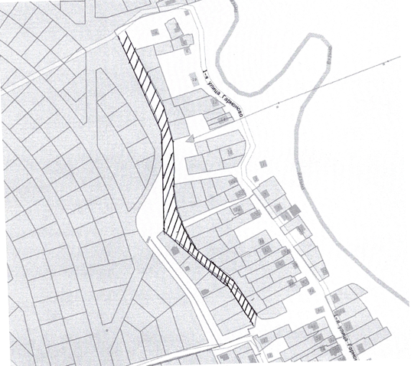

- Улица Поляновская

